新 书 推 荐

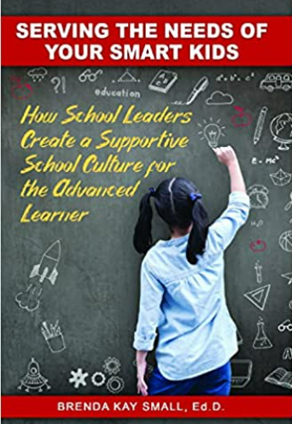
中文书名：《聪明孩子需要什么：学校领导如何为高阶学习者提供支持性的学校文化》
英文书名：Serving the Needs of Your Smart Kids: How School Leaders Create a Supportive School Culture for the Advanced Learner
作 者： Brenda Kay Small
出 版 社：Gifted Unlimited
代理公司：Yorwerth/ANA/Susan Xia
出版时间：2022年3月
代理地区：中国大陆、台湾
页 数：264页
审读资料：电子稿
类 型：家教育儿

内容简介：

《聪明孩子需要什么》充满了实用的技巧、真实的生活场景、最前沿的研究和最佳实践，对于那些努力创造环境、为天资聪颖者的独特特征服务的学校领导、教师、家长和学校工作人员来说，这是一本独特指南。当这些支持者们学习和实施前沿策略，以预算合理、且以学生为中心的行动满足他们独特的社会、情感和学术需求时，学生将茁壮成长。书中每个章节都提供了教师、协调员、学校领导和家长实现合作的可能性。从今天起，为你的聪明孩子创造积极的学习环境吧!

作者简介：

布伦达•凯•斯莫尔（Brenda Kay Small）博士从事教育工作已超过20年。作为国际文凭组织（International Baccalaureate）认证的高中和中学的校长，她学会了如何有效地满足天才学生及其家长的需求。她是福特下一代学习计划的社区教练，致力于在全国范围内建立学校、企业和大学之间的伙伴关系。她在南佛罗里达大学获得教育领导力和政策研究的博士和硕士学位。

媒体评价：

“这是一本可以看到教育幕后的入门书! 我之前还没有遇到过一本像这样能对高阶学生的需求提供如此简洁的观点和方法的读物。”
----杰米勒•弗莱明（Gemile Fleming），学校辅导员，2018年科罗拉多州年度最佳学校辅导员

“如果要培养和挑战那些最聪明的学生，我们该怎么做呢？斯莫尔博士已经有答案了！”
----谢尔巴和杰里•劳洪（Shelba and Jerry Lawhon）

“斯莫尔博士的指导手册能帮助学校领导和家长创造适合资优学生的学校体验，使他们茁壮成长，并作为世界的改变者进入大学和劳动力市场。”
----梅丽莎和亚当•普特南（Melissa and Adam Putnam），家长

谢谢您的阅读！
请将反馈信息发至：夏蕊（Susan Xia）
安德鲁·纳伯格联合国际有限公司北京代表处
北京市海淀区中关村大街甲59号中国人民大学文化大厦1705室
邮编：100872
电话：010-82504406
传真：010-82504200
Email：susan@nurnberg.com.cn
网址：http://www.nurnberg.com.cn
微博：http://weibo.com/nurnberg
豆瓣小站：http://site.douban.com/110577/
微信订阅号：ANABJ2002

